Corona: Hygienemehrbedarf in Rechnung stellen
Im Rahmen der Corona-Hilfen darf für jede Verordnung, die zwischen dem 05.05.2020 und dem 30.06.2022 zur Abrechnung eingereicht wird, ein Hygienemehrbedarf von 1,50 € (nicht lachen!!!) in Rechnung gestellt werden.

Handhabung
Nachdem die Pauschale einmalig in die Preislisten aufgenommen wurde, kann beim Anlegen oder Ändern einer Verordnung die Checkbox Hygiene-Mehraufwand abrechnen aktiviert werden.

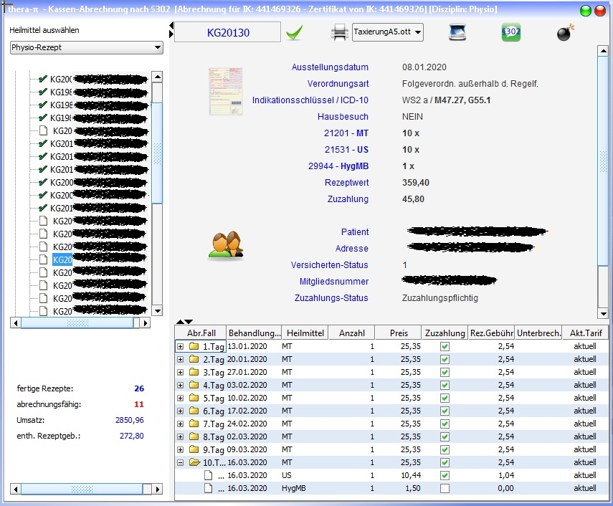
Nach dem Abschließen einer Verordnung enthält der letzte Behandlungstag zusätzlich den Eintrag, mit dem die Hygiene-Pauschale dem Kostenträger in Rechnung gestellt wird.

Vorbereitung
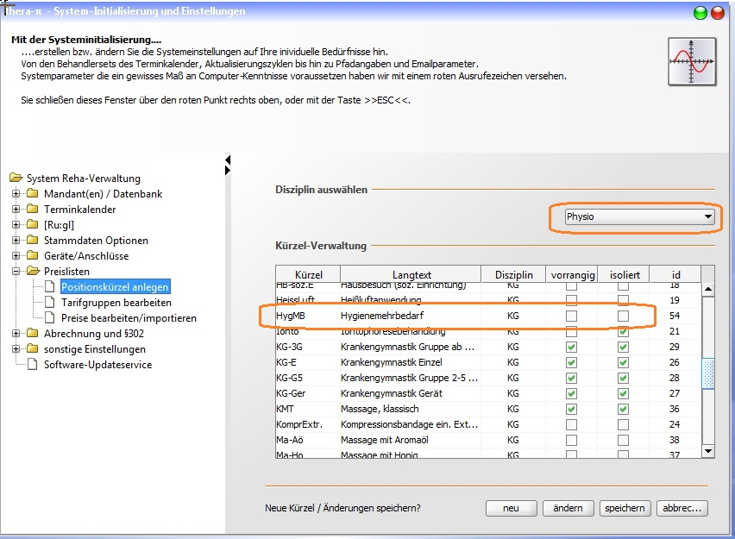
Als erstes ist unter System Initialisierung > Preislisten > Positionskürzel anlegen mit Button Neu ein neues Kürzel für den Hygienemehrbedarf zu definieren.
Vorschlag / im Beispiel: HygMB
Das muss für jede Heilmittelsparte dieser Praxis (Physio, Ergo, …) erfolgen.

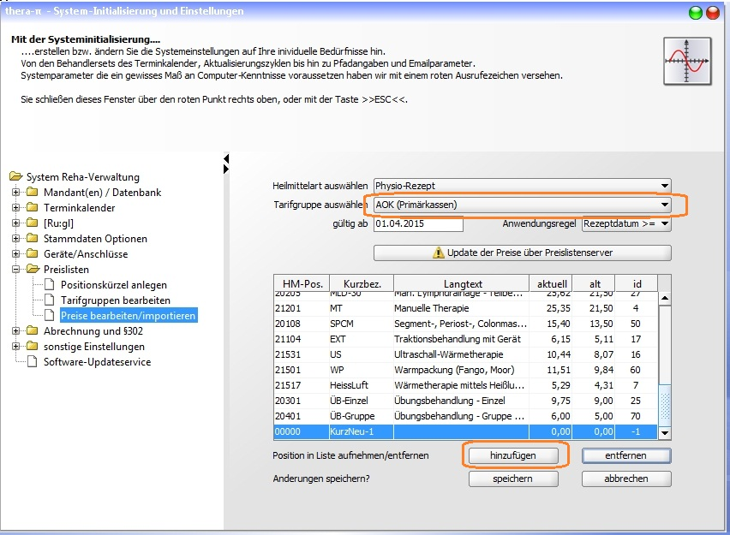
Als nächstes muss in jeder Preisliste, mit der GKV-Verordnungen abgerechnet werden, ein Eintrag mit dem soeben definierten Kürzel ergänzt werden.
Hierfür nacheinander alle vorhandenen GKV-Tarifgruppen auswählen, mit dem den Button Hinzufügen einen neuen Eintrag anlegen.

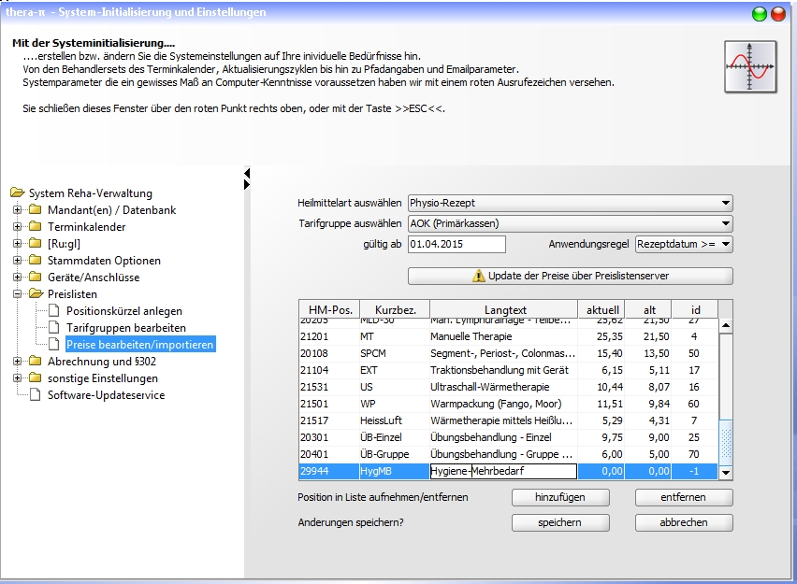
In der neu erstellten Zeile das Kürzel für den Hygienemehrbedarf auswählen, sowie Kurzbezeichnung und Langtext eintragen.

Damit sind die Vorbereitungen beendet.

Alternativ: Nachtragen über SQL-Modul
Pauschale in bereits abgeschlossenen Rezepten per SQL nachtragen

